Информация к проекту решения по заявлению:
1.1. Климова А. П.
Земельный участок:
адрес: обл. Новосибирская, г. Новосибирск, р-н. Ленинский, ул. Алма-Атинская, дом 71;
кадастровый номер. 54:35:063190:95;
площадь- 572 кв.м.;

Планшет № 108, 133
Зонирование: Зона застройки жилыми домами смешанной этажности (Ж-1), Подзона застройки жилыми домами смешанной этажности различной плотности застройки (Ж-1.1)
Запрос: «для индивидуального жилищного строительства (2.1) – индивидуальные жилые дома»
Планируется: строительство индивидуального жилого дома

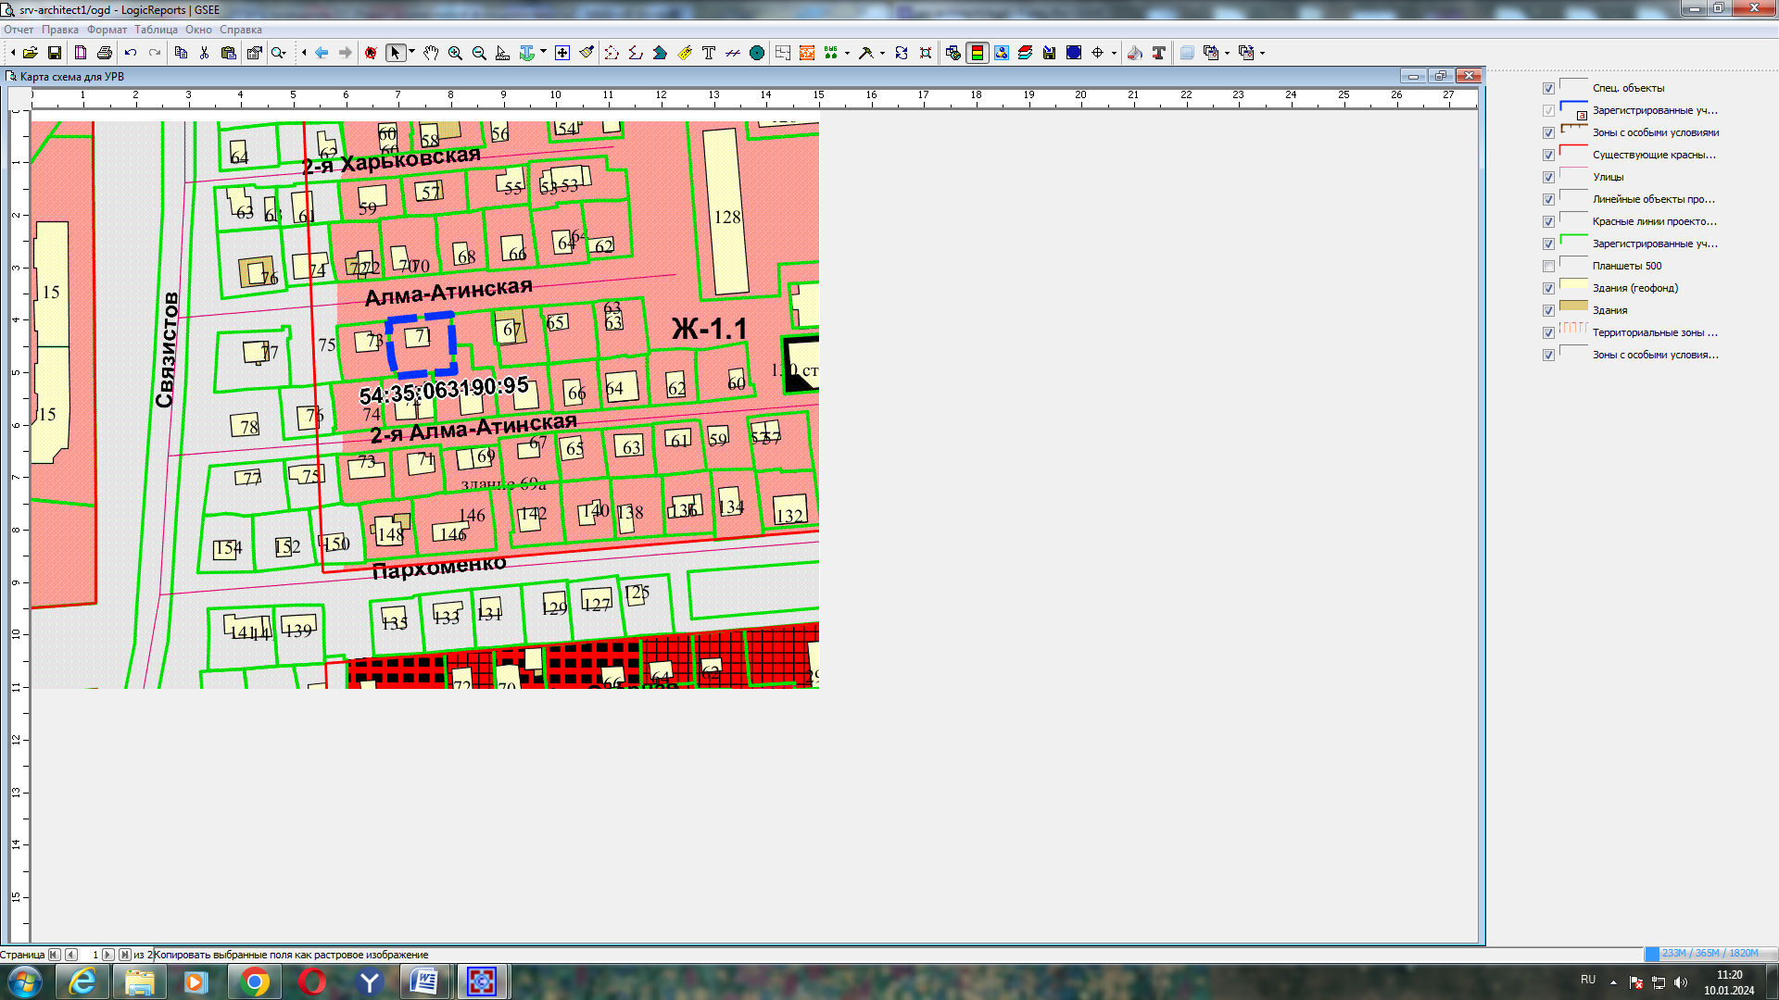
Приложения к заявлению:

